Лабораторная работа № 2
Циклические алгоритмы. Итерационные ряды
Часов: 4
Цель работы
Освоить использование циклических алгоритмов для подсчета рядов на языке программирования C# в MS Visual Studio и с использованием средств MS Excel.

Задание
Вычислить выражение слева с помощью встроенных функций (либо с помощью выражения, в котором участвуют встроенные функции). Вычислить выражение справа (сумму ряда) с помощью циклов. Суммирование производить до тех пор, пока модуль очередного слагаемого не станет меньше 10⁻⁷.
Примечание. Вычисления необходимо производить оптимально. Например, не нужно заново вычислять x²¹, если ранее было подсчитано x²⁰, нужно просто старое значение умножить на X.

Часть 1. Составить схему алгоритма решения задачи в соответствии с заданным вариантом. На основе разработанной схемы создать и протестировать консольное приложение. Чтение данных организовать с клавиатуры (по согласованию с преподавателем – из файла), вывод результата – в консоль.

Часть 2. Используя средства электронных таблиц MS Excel выполнить задание. Для этого:
1. Внести значение X в ячейку A1.
2. Составить рекуррентную формулу для вычисления очередного члена последовательности (выражения справа) и внести её в ячейку A2.
3. Заполнить ячейки A2, A3… (в необходимом количестве) составленной формулой, используя инструмент «заполнение».
4. В ячейку B1 поместить сумму заполненных ячеек столбца A.
5. В ячейку С1 поместить выражение слева.
6. В ячейках B1 и C1 настроить отображение до 8 знака после запятой.
При необходимости хранения промежуточных значений разрешается использовать другие ячейки электронной таблицы.

Варианты заданий приведены ниже.

Студент выбирает тот вариант задания, который соответствует его номеру в списке группы (НСГ). Если количество вариантов задания (К) меньше, чем НСГ, то студенты, имеющие НСГ, превышающие К, руководствуются следующим правилом: № варианта=(НСГ – К + 1).

- 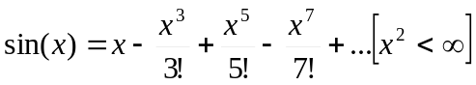
- 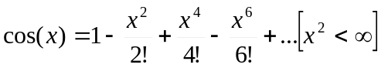
- 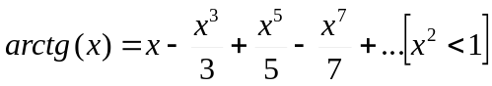
- 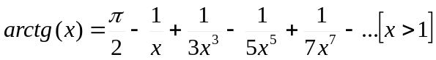
- 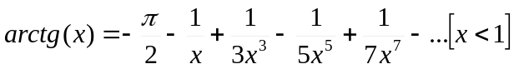
- 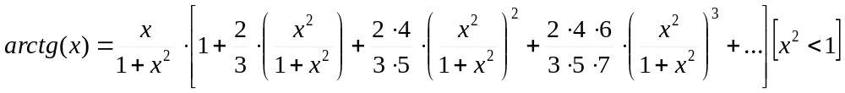
- 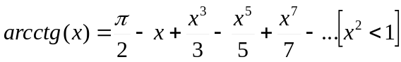
- 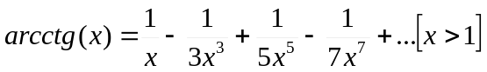
- 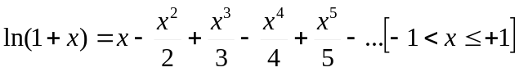
- 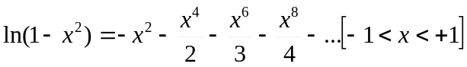
- 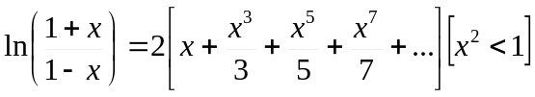
- 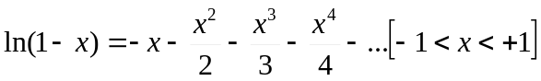
- 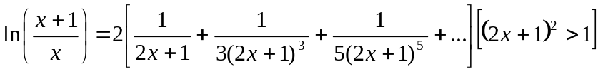
- 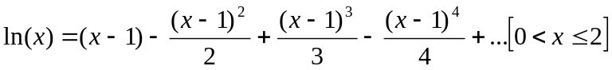
- 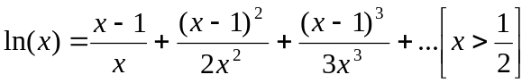
- 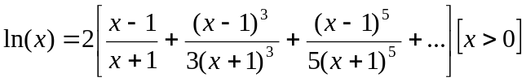
- 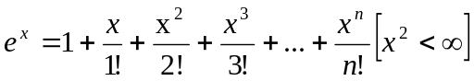
- 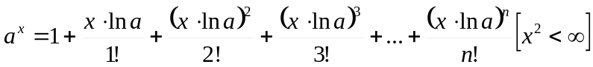
- 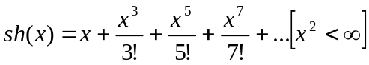
- 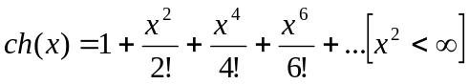

Оформление отчетов
Отчет о выполнении лабораторной работы оформляется в печатном виде и должен включать титульный лист и состоять из следующих структурных элементов и разделов:
- цель работы;
- постановка задачи;
- схема алгоритма;
- листинг программы (с комментариями основных действий);
- результаты работы программы и ручного тестирования (ч.1);
- результаты выполнения задания в MS Excel (ч.2) в режиме отображения формул и в режиме отображения результатов;
- выводы по работе.
Схемы алгоритмов должны быть составлены в соответствии с ГОСТ 19.701-90.
Оценка выполнения лабораторной работы
Лабораторная работа оценивается максимально в 5 баллов. Баллы начисляются с учетом полноты и правильности выполнения задания (табл. 1). Минимальное количество баллов, при котором работа может быть зачтена, – 3.
Лабораторная работа оценивается только в случае предъявления студентом корректной программы. В случае если программа неверна, она должна быть переработана.
За несвоевременное выполнение лабораторной работы студенту выставляется 60% от баллов, начисленных с учетом полноты и правильности выполнения задания.
Таблица 1
Оцениваемые параметры | Максимальное количество баллов
- Отчет подготовлен в соответствии с действующим стандартом оформления  - Схема алгоритма оформлена в соответствии с ГОСТ 19.701-90  - Структурное оформление исходного текста программы  - Полнота представления в тестировании исходных данных  - Качество выполнения ч.2 работы  - Качество ответа на вопросы к защите ЛР | 0.5  1  0.5  1  1  1
Всего баллов | 5

